UNIVERSIDADE FEDERAL DO AMAZONAS

DISCIPLINA: LABORATÓRIO DE SISTEMA DE CONTROLE

Alunos: George Corrêa de Araújo 20510047
José Maria 20210488
Lucas Leal 20610253
Thays da Silva Santos 20610330
Érica Rodrigues de Souza 20510291

ENSAIO 03: COMPORTAMENTO DE SISTEMAS DE 2ª E 3ª ORDEM

OBJETIVOS:
- Compreender o funcionamento eletromagnético de um galvanômetro de bobina móvel e identificar os parâmetros relevantes para um modelo dinâmico
- Identificar o comportamento transitório e permanente de um sistema de 2ª ordem
- Predizer a influência de parâmetros no comportamento transitório de um sistema de 2ª ordem.
- Realizar função de transferência e diagramas de simulação analógica
- Observar o comportamento de um sistema de 3ª ordem.
- Compreender o conceito de pólo dominante e utiliza-lo para predizer o comportamento dinâmico de sistemas com ordem igual ou superior a 3.

Formulação do Problema: O desenho abaixo representa um galvanômetro
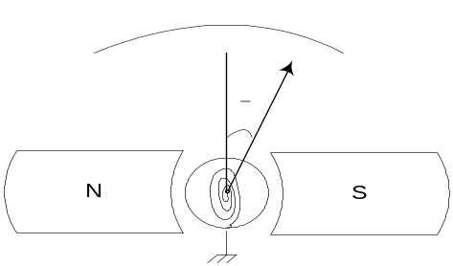

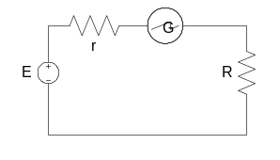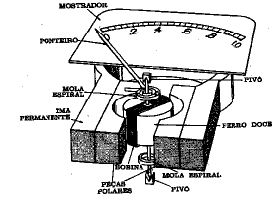

O galvanômetro, quando inserido no circuito elétrico acima, pode ser descrito matematicamente por 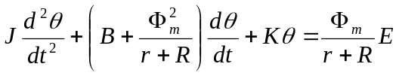 , onde:
J – Momento de inércia do conjugado móvel
B – Coeficiente de atrito viscoso do mancal
K – Constante de elasticidade da mola de restrição
L – Indutância da bobina móvel ( Desprezível)
R – Resistência do circuito elétrico que se quer medir
r - Resistência interna do galvanômetro
Φ_{m} – Fluxo no entreferro

O polinômio característico de um sistema de 2ª ordem é dado por 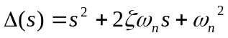
onde ω_{n} é a freqüência natural não-amortecida, ζ é a taxa de amortecimento, ζω_{n} é o amortecimento e 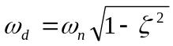 é a freqüência natural amortecida
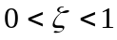 Comportamento subamortecido
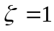 Comportamento de amortecimento crítico
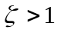 Comportamento Superamortecido

1ª) No Simulink, faça uma realização por função de transferência para o galvanômetro e simule
para J=0.5 N/s², B=0 Φ_{m}=10 Wb r =1 Ω e R=49 Ω K=4 N/m, E=9 V

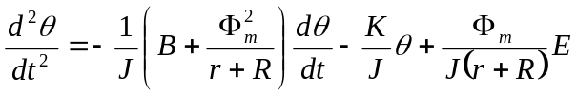

1
Out1
1
s
Integrator1
1
s
Integrator
2
Gain3
3
Gain2
3
Gain1
1
In1

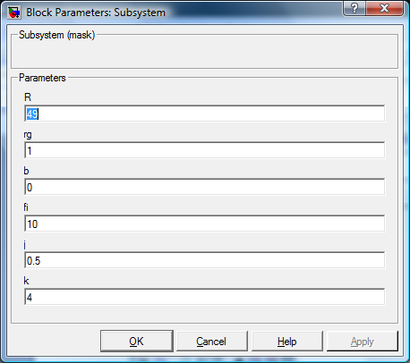

- Qual o valor de regime permanente? Justifique.

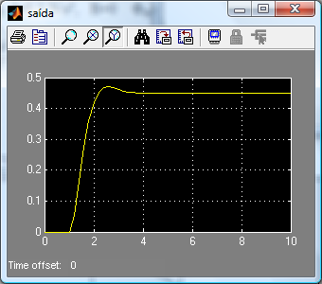
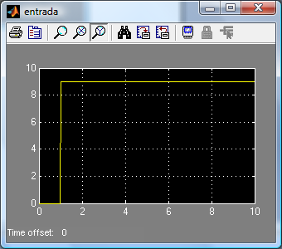

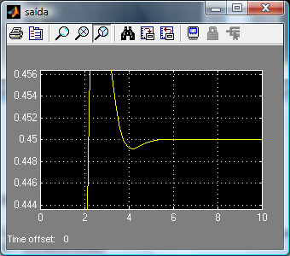

R= 0.45 graus.

- Qual o tipo de comportamento do sistema? Justifique.
R= Subamortecido
- O que representa tecnicamente o termo 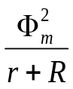
R=

2ª) Observe a influência de R no comportamento dinâmico do sistema

- Qual o valor de 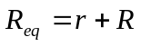 para se obter amortecimento crítico? Este valor é chamado de resistência crítica R_{c}.

R = 36.35

- Simule o sistema para valores de R de modo que o sistema apresente os comportamentos: superamortecido e amortecimento crítico. Comente sobre a influência de R no comportamento do sistema.

p/ R = 35.35 , fazendo Z=1, temos o amortecimento critico.

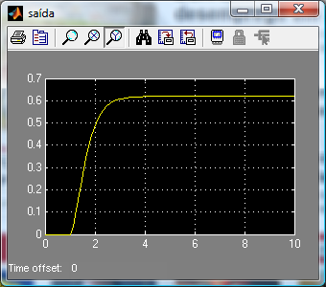

Para R= 10, fazendo Z > 1, temos um sistema superamortecido.
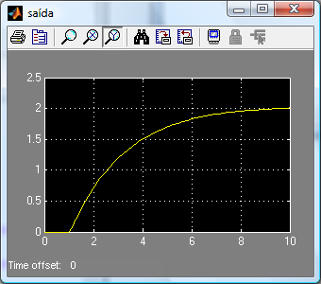

- Comente sobre a influência de J, K e Φ no comportamento do sistema.

Usando as características iniciais dos parâmetros observamos modificação da resposta ao sistema em reação modificação dos valores parâmetros J, K e Fi.

Saída inicial.

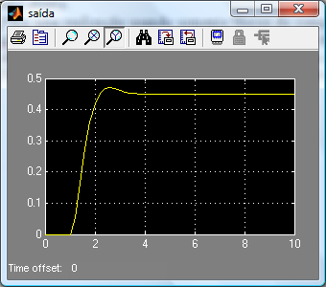

Fazendo o valor de K aumentar de 4 para 20.

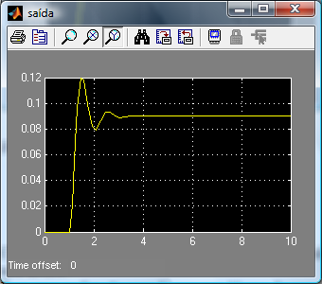

Fazendo o valor de J aumentar de 0.5 para 5.

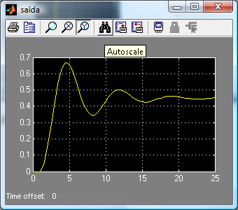

Fazendo fi variar de 10 para 100.

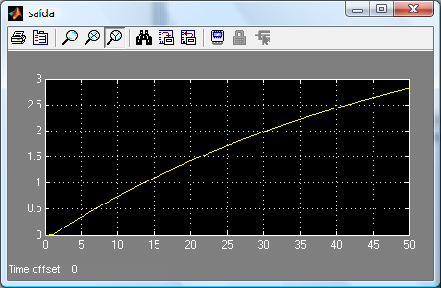

A variação do K fez aumentar a velocidade de estabilização do sistema, porem acabou gerando uma grande oscilação no gráfico da saída sem comentar a alteração do valor na saída, J

3ª) Chama-se período próprio do galvanômetro, o período de oscilação do galvanômetro em circuito aberto.
- Faça uma realização usando somente blocos de computador analógico ( sum, integrator, gain).para o galvanômetro.. Simule para os valores de parâmetros dados na questão 1. Á luz de Mason, compare a resposta desta realização com os resultados da questão 1.
- Faça um ensaio para determinar o período próprio do galvanômetro

